Добрый день уважаемые родители!
Задание на 13.04.2020 г. Понедельник.
Тема недели: « Космос»
1. Познавательно-исследовательская деятельность (окружающий мир)
Тема: «Космос»
Формирование представлений детей о космосе; познакомить детей с понятием космос, с первым космонавтом Ю. А. Гагариным. Расширять словарный запас: космос, звезда, комета, планета, небосвод, космическое пространство, космонавт. Продолжать учить анализировать, делать выводы при отгадывании загадок. Упражнять в выполнении образно - игровых движений, отражающих содержание текста.
Беседа с детьми:
12 апреля вся наша страна будет отмечать День космонавтики. И я хочу рассказать об истории этого праздника.
С глубокой древности, люди мечтали летать как птицы. И на чем только не
отправлялись в небеса герои сказок: баба Яга - в ступе, Иванушку - несли на
своих крыльях гуси-лебеди. Прошли годы и люди научились летать. Сначала они поднимались в небо на воздушных шарах, позже на самолетах и вертолетах. Но люди мечтали подняться еще выше, выше облаков, долететь до Луны, до планет и до звѐзд, мечтали о полете в космос.
Но прежде, чем отправить в космос человека - ученые решили отправить
наших верных четвероногих друзей – собак. Выбирали собак не породистых, а дворняжек, ведь они и выносливые, и очень смышленые.
Давным-давно, когда вашим дедушкам и бабушкам было столько лет как сейчас вам: в космос отправили космический корабль с двумя собачками. Звали их-Белка и Стрелка. Они провели в космосе почти целый день. Космический корабль облетел вокруг Земли и благополучно вернулся домой.
А потом, 12 апреля 1960г., в космос на ракете полетел Юрий Алексеевич
Гагарин, самый первый космонавт Земли (показать иллюстрацию)

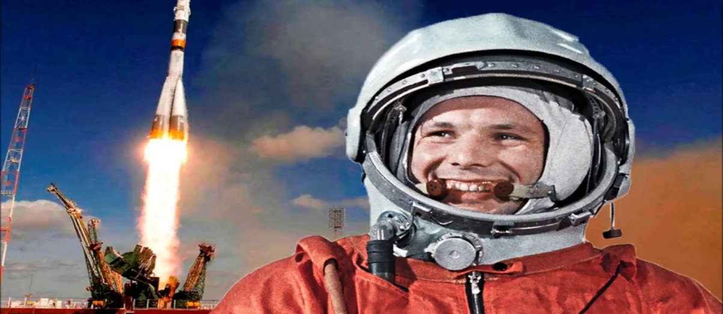

Из космоса он увидел нашу планету – Земля, она была похожа на шарик и показалась ему очень маленькой
Он совершил подвиг – первый из людей побывал в космосе.
-Давайте посмотрим, как летит ракета (на примере воздушного шарика)
Надуваем шарик, зажимает, отпускает, шарик летит, пока есть
воздух.
-Так же летит ракета, только вместо воздуха – горючее (топливо), при горении превращается в газ, который двигает ракету.

Вопросы на закрепление:
- Как называется человек, который летит в космос?
- Костюм, который одевает космонавт, называется скафандр?
-Каким должен быть человек для полета в космос?
-Что нужно для этого делать?
- Какой праздник будет отмечать наша страна 12 апреля?
- На чем летит в космос космонавт?
- Как звали собак, которые отравились в космос и благополучно вернулись
домой?
- Как звали самого первого космонавта Земли?

Физкультминутка «Мы космонавты»
Раз-два, стоит ракета.
(дети поднимают руки вверх)
Три-четыре, скоро взлет.
(разводят руки в стороны)
Чтобы к звёздочкам слетать
(дети поднимают руки вверх)
Надо сильным, смелым стать.
(дети выполняют приседания)
И тогда не будет страшно
(руки на поясе, наклоны корпусом вправо-влево)
В невесомости летать
(дети выполняют медленные «плавающие» движения)
Пролетая над Землёй
(дети описывают руками круг перед собой)
Мы помашем ей рукой
(дети поднимают руки вверх и машут).

Загадки:
- Что видно только ночью?
(Звезды)
- В чёрном небе до зари
Тускло светят Фонари.
Фонари - Фонарики
Меньше, чем комарики.
(Звезды)
- А у нас над головами
Луг с волшебными цветами.
Золотистые цветы
Расцвели средь темноты.
(Звезды)

- Познавательное видео про планеты солнечной системы и космос для детей. Тайны космоса.
https://www.youtube.com/watch?v=E5Bj_dmZJo0&feature=youtu.be

- Дидактическая игра «Загадочный космос» (найти отличие)

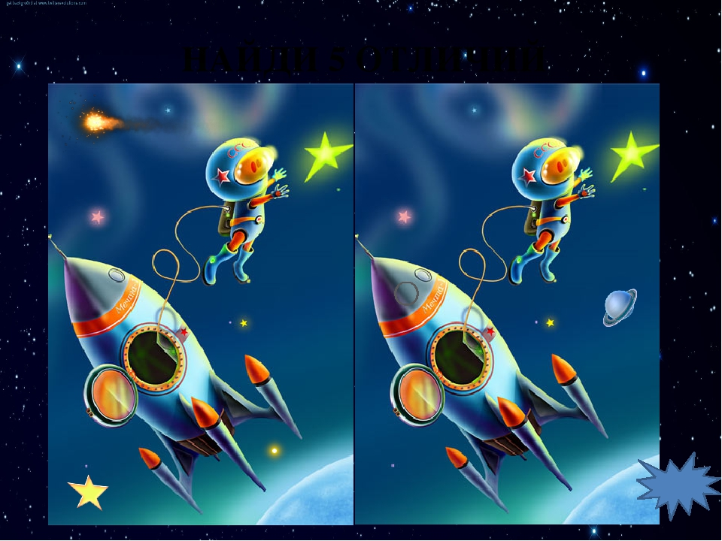

2. Музыкальная деятельность – по плану музыкального руководителя

